区发改经信局2019年度政府信息公开工作年度报告

一、总体情况
2019年，区发改经信局本着依法、准确、及时、有效、便民的原则，在政府信息公开工作中加强领导，规范程序，迅速高效，全面提升工作效率和服务水平。
全年，我局在拱墅门户网站发布信息48条，其中工作动态12条、政务公告6条，调查征集和征集情况说明各2条，部门信息公开目录中共发布信息26条，其中机构设置3条、法规文件6条、规划计划2条、资金信息4条、人事信息3条、政府工作4条、行政执法公开3条、信息公开年度工作报告1条。
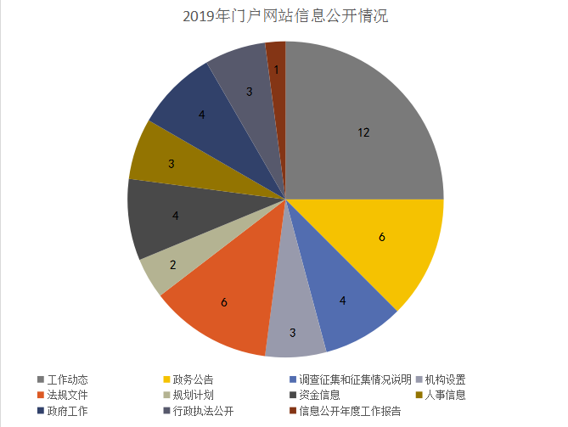
二、主动公开政府信息情况
第二十条第（一）项
信息内容 | 本年新制作数量 | 本年新公开数量 | 对外公开总数量
规章 | 0 | 0 | 0
规范性文件 | 0 | 0 | 0
第二十条第（五）项
信息内容 | 上一年项目数量 | 本年增/减 | 处理决定数量
行政许可 | 15 | 本年增9 | 0
其他对外管理服务事项 | 37 | 本年增5 | 0
第二十条第（六）项
信息内容 | 上一年项目数量 | 本年增/减 | 处理决定数量
行政处罚 | 14 | 本年减13 | 0
行政强制 | 1 | 本年减1 | 0
第二十条第（八）项
信息内容 | 上一年项目数量 | 本年增/减
行政事业性收费 | 0 | 0 | 0
第二十条第（九）项
信息内容 | 采购项目数量 | 采购总金额
政府集中采购 | 0 | 0 | 0

三、收到和处理政府信息公开申请情况
（本列数据的勾稽关系为：第一项加第二项之和，等于第三项加第四项之和） |  |  | 申请人情况
 |  |  | 自然人 | 法人或其他组织 |  |  |  |  | 总计
 |  |  |  | 商业企业 | 科研机构 | 社会公益组织 | 法律服务机构 | 其他
一、本年新收政府信息公开申请数量 |  |  | 7 | 1 |  |  |  |  | 8
二、上年结转政府信息公开申请数量 |  |  | 3 |  |  |  |  |  | 3
三、本年度办理结果 | （一）予以公开 |  | 3 |  |  |  |  |  | 3
 | （二）部分公开（区分处理的，只计这一情形，不计其他情形） |  | 1 |  |  |  |  |  | 1
 | （三）不予公开 | 1.属于国家秘密
 |  | 2.其他法律行政法规禁止公开
 |  | 3.危及“三安全一稳定”
 |  | 4.保护第三方合法权益
 |  | 5.属于三类内部事务信息
 |  | 6.属于四类过程性信息
 |  | 7.属于行政执法案卷 | 3 |  |  |  |  |  | 3
 |  | 8.属于行政查询事项
 | （四）无法提供 | 1.本机关不掌握相关政府信息 | 3 | 1 |  |  |  |  | 4
 |  | 2.没有现成信息需要另行制作
 |  | 3.补正后申请内容仍不明确
 | （五）不予处理 | 1.信访举报投诉类申请
 |  | 2.重复申请
 |  | 3.要求提供公开出版物
 |  | 4.无正当理由大量反复申请
 |  | 5.要求行政机关确认或重新出具已获取信息
 | （六）其他处理
 | （七）总计
四、结转下年度继续办理 |  |  | 0 |  |  |  |  |  | 0

四、政府信息公开行政复议、行政诉讼情况

行政复议 |  |  |  |  | 行政诉讼
结果维持 | 结果纠正 | 其他结果 | 尚未审结 | 总计 | 未经复议直接起诉 |  |  |  |  | 复议后起诉
 |  |  |  |  | 结果维持 | 结果纠正 | 其他结果 | 尚未审结 | 总计 | 结果维持 | 结果纠正 | 其他结果 | 尚未审结 | 总计
0 | 0 | 0 | 0 | 0 | 0 | 0 | 0 | 0 | 0 | 0 | 0 | 0 | 0 | 0

五、平台建设方面
结合浙江省政务服务网、拱墅区门户网站、微信公众号等多种公开渠道，实现政务公开、政务服务、政民互动的有机融合。着力打造微信平台，将我局重要工作部署和工作进度等信息推送到群众手里，全年共推送信息54条。
六、监督保障方面
根据最新政府信息公开条例，及时修订完善相关配套制度，发布拱墅区发改经信局政府信息公开指南，建立健全政府信息发布机制、政府信息公开审查机制、协调机制和动态调整机制。对外公布政府信息公开监督电话，全年未收到相关投诉举报。
七、存在的主要问题及改进情况
我局政府信息公开存在的主要问题：一是主动公开的及时性还不够，对社会关注的重点领域的信息公开还有待进一步加强;二是还需要进一步把握好依法公开和依法保密的关系,进一步深化、细化工作机制，提高政府信息公开工作效率，做到“应公开，尽公开”。今后，我局将在以下几个方面加强政府信息公开工作。
1、进一步健全和完善信息公开各项制度。规范和完善政务公开的内容、形式，对涉及公众关心的重大问题、重大决策应该公开的及时公开，同时有区别地抓好对内与对外公开，提高公开针对性、实效性。
2、加大政务信息公开宣传力度，提高群众知晓率。不断强化政务信息公开宣传的主动性、互动性和生动性，全力推进政务公开向纵深发展。拓宽政务信息公开渠道，继续加强门户网站、微信微博平台建设，努力创新,以便民务实为目标,积极拓展信息公开方式。
3、认真做好依申请公开工作。在信息公开工作中，要坚持“公开是原则，不公开是例外”的基本工作原则。认真负责地对待每一件市民的依申请公开事项，尽最大的可能给申请人提供便利，满足其要求。同时，也要在受理、审查、处理、答复等各个环节把好“两关”，即：办理的时效关，内容的审核关。整体把握好办理进度，及时提醒承办科室按期办结，确保在政策规定期限内答复申请人。
八、其他需要报告的事项
无。

